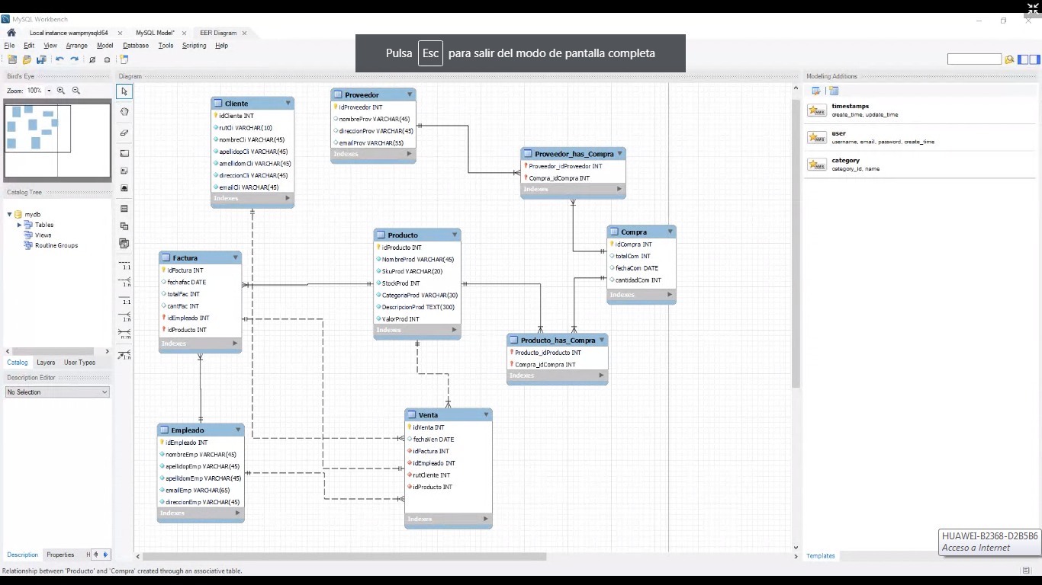

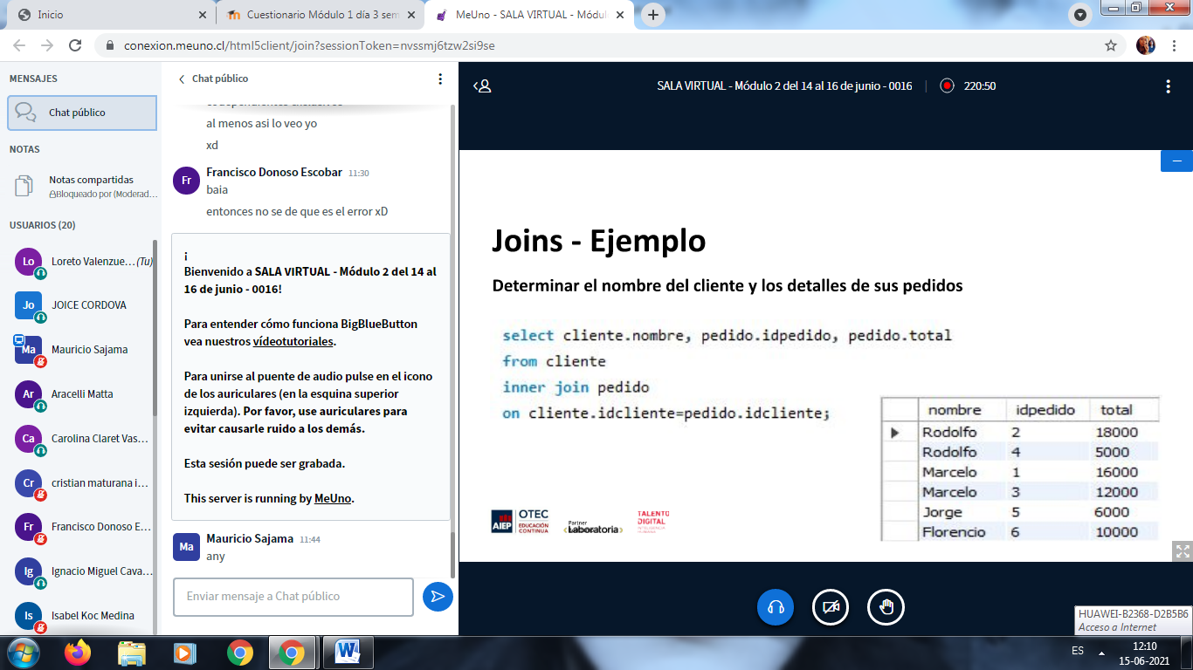

Ar

***Aracelli Matta****(fuera de linea)*

9:02

profe, entonces dentro de semestres debería crear un campo como con nombre asignatura, profesor a cargo, y así?

Ma

***Mauricio Sajama****(fuera de linea)*

9:03

no

Ar

***Aracelli Matta****(fuera de linea)*

9:04

oki oki graciaaass

Re

**Renzo Patricio Valencia**

9:08

hola profe...sorry la demora......estaba realizando unos tramites personales..y me conecte ahora =S

Re

**Renzo Patricio Valencia**

9:08

que hay que hacer ?

Re

**Renzo Patricio Valencia**

9:09

ahhh ok profe

muchas gracias

Ya

***Yayson Olivares Herrera****(fuera de linea)*

9:11

buen dia

Ya

***Yayson Olivares Herrera****(fuera de linea)*

9:12

aqui disfrutando de que al cachomovil se le paso el agua al acente de nuevo

Ya

***Yayson Olivares Herrera****(fuera de linea)*

9:13

F

Ya

***Yayson Olivares Herrera****(fuera de linea)*

9:13

vendo spark 2007 nunca chocado motor sequito xdxd

Fr

***Francisco Monroy Herrera****(fuera de linea)*

9:14

lo estas cambiando por pasajes a europa?jajaj

Ma

***María Soledad Lopez Guerrero****(fuera de linea)*

9:14

Profesor

la presentacin

la va enviar

Ma

***María Soledad Lopez Guerrero****(fuera de linea)*

9:15

?

Ya

***Yayson Olivares Herrera****(fuera de linea)*

9:15

xd , nah , necesito algo con motor mas grande, que no explote por solo prenderlo xd

Ma

***María Soledad Lopez Guerrero****(fuera de linea)*

9:15

estoy sin telefono me la pueden copiar a mslopezgue@gmail.com

Ya

***Yayson Olivares Herrera****(fuera de linea)*

9:16

no hay problema

Ma

***María Soledad Lopez Guerrero****(fuera de linea)*

9:16

gracias

Ju

***Juan Diaz Villegas****(fuera de linea)*

9:26

Buenos dias, dslufod. <tuve unod problemas para concetarme

Ju

***Juan Diaz Villegas****(fuera de linea)*

9:27

oka

Ju

***Juan Diaz Villegas****(fuera de linea)*

9:27

Gracias

Profe

Ju

***Juan Diaz Villegas****(fuera de linea)*

9:28

no me logra realizar la bd, me sale este error

Executing SQL script in server  
ERROR: Error 1171: All parts of a PRIMARY KEY must be NOT NULL; if you need NULL in a key, use UNIQUE instead  
SQL Code:  
-- -----------------------------------------------------  
-- Table `mydb`.`Universidad`  
-- -----------------------------------------------------  
CREATE TABLE IF NOT EXISTS `mydb`.`Universidad` (  
`idUniversidad` INT NULL AUTO_INCREMENT,  
`nomUniversidad` VARCHAR(45) NULL,  
PRIMARY KEY (`idUniversidad`),  
UNIQUE INDEX `idUniversidad_UNIQUE` (`idUniversidad` ASC))  
ENGINE = InnoDB  
  
SQL script execution finished: statements: 5 succeeded, 1 failed  
  
Fetching back view definitions in final form.  
Nothing to fetch

Ju

***Juan Diaz Villegas****(fuera de linea)*

9:29

debe ser NM?

Ju

***Juan Diaz Villegas****(fuera de linea)*

9:29

NN oka

Fr

***Francisco Donoso Escobar****(fuera de linea)*

9:45

avaszando

no se escribir xD

Ma

***Mauricio Sajama****(fuera de linea)*

9:55

vamos a break, volvemos 10:15

Ar

***Aracelli Matta****(fuera de linea)*

10:16

estoy por terminar la 2da, pero aún me falta @_@

Le

***Leonardo Mauricio Rodenas Escobar****(fuera de linea)*

10:16

yo tengo solo la primera

Ig

***Ignacio Miguel Cavallo****(fuera de linea)*

10:17

yo voy por la segunda....

Ju

***Juan Diaz Villegas****(fuera de linea)*

10:17

voy en la segunda, 30%

Ju

***Juan Diaz Villegas****(fuera de linea)*

10:45

80% segunda,

Ar

***Aracelli Matta****(fuera de linea)*

10:45

no recuerdo los sig. pasos a seguir así que estoy revisando el video de ayer

Le

***Leonardo Mauricio Rodenas Escobar****(fuera de linea)*

10:47

yo me equivoque y comencé a hacer el diagrama de la segunda en el primero, así que me daba un montón de errores porque me tomaba las tablas de un esquema, en otro diferente, así que al final empece de nuevo :( (pero voy progresando)

Ar

***Aracelli Matta****(fuera de linea)*

11:02

ir a database, forward engineering, next include model attached scripts, next export mysql table object, next (nos muestra el código) y next

me tira error :C

Ar

***Aracelli Matta****(fuera de linea)*

11:02

al intentar crear la base de datos

Ar

***Aracelli Matta****(fuera de linea)*

11:04

si

Ar

***Aracelli Matta****(fuera de linea)*

11:07

graciaaaaaaaas :D

To

***Tomas Alfaro Martin****(fuera de linea)*

11:08

profe una pregunta, en general en la vida laboral de desarrollador suelen crearse las bbdd asi y no "manualmente"?

To

***Tomas Alfaro Martin****(fuera de linea)*

11:09

ok gracias

Ya

***Yayson Olivares Herrera****(fuera de linea)*

11:10

PANIK

Ma

***María Soledad Lopez Guerrero****(fuera de linea)*

11:11

Siii

Is

***Isabel Salazar****(fuera de linea)*

11:11

Sí por favor

Cr

***Cristian Maturana Ibarra****(fuera de linea)*

11:12

buena idea profe;)

Ma

***María Soledad Lopez Guerrero****(fuera de linea)*

11:12

lo mas complejo del modulo ha sido modelar la BD

Ma

***María Soledad Lopez Guerrero****(fuera de linea)*

11:12

>.<

Le

***Leonardo Mauricio Rodenas Escobar****(fuera de linea)*

11:12

buena idea, prueba el jueves

Ar

***Aracelli Matta****(fuera de linea)*

11:12

bueno

Ya

***Yayson Olivares Herrera****(fuera de linea)*

11:12

sip, se ve entretenido

To

***Tomas Alfaro Martin****(fuera de linea)*

11:13

genial profe

Ig

***Ignacio Miguel Cavallo****(fuera de linea)*

11:13

siempre que se pueda procastinar algo, voy a decir que sí

Ar

***Aracelli Matta****(fuera de linea)*

11:13

XD

Ma

***María Soledad Lopez Guerrero****(fuera de linea)*

11:13

repaso si prueba no

Ig

***Ignacio Miguel Cavallo****(fuera de linea)*

11:13

siempre que se pueda dejar algo para mas adelante voy a decir que sí

Is

***Isabel Koc Medina****(fuera de linea)*

11:13

si

Ya

***Yayson Olivares Herrera****(fuera de linea)*

11:13

ª

Ig

***Ignacio Miguel Cavallo****(fuera de linea)*

11:14

es decir, si corremos el exámen, estoy de acuerdo

Ar

***Aracelli Matta****(fuera de linea)*

11:14

como "chutear" las tareas o asuntos pendientes xd

Ig

***Ignacio Miguel Cavallo****(fuera de linea)*

11:14

si, eso básicamente

Ma

***María Soledad Lopez Guerrero****(fuera de linea)*

11:14

es al reves de no dejes para mañana lo que puedes hacer hoy

Ya

***Yayson Olivares Herrera****(fuera de linea)*

11:15

no dejes para mañana lo que puedes hacer pasado mañana xdxd

Is

***Isabel Salazar****(fuera de linea)*

11:15

jajajaja

Fr

***Francisco Donoso Escobar****(fuera de linea)*

11:17

como sea mejor para todos

Ya

***Yayson Olivares Herrera****(fuera de linea)*

11:19

es como para sub dividir?

Ya

***Yayson Olivares Herrera****(fuera de linea)*

11:19

es para que la consulta sea menos pesada ?

Ya

***Yayson Olivares Herrera****(fuera de linea)*

11:20

ah buenisima

Ma

***María Soledad Lopez Guerrero****(fuera de linea)*

11:23

la funcion es extraer la info para hacer indicadores por ejemplo?

Fr

***Francisco Donoso Escobar****(fuera de linea)*

11:26

una consulta

Fr

***Francisco Donoso Escobar****(fuera de linea)*

11:26

si tengo una tabla con una FK que va enlazada a otra que tiene esa misma FK, da error?

Ya

***Yayson Olivares Herrera****(fuera de linea)*

11:28

no deberia ya que solo es como una referencia, entonces no es como que se vuelvan codependientes exclusivos

12:31

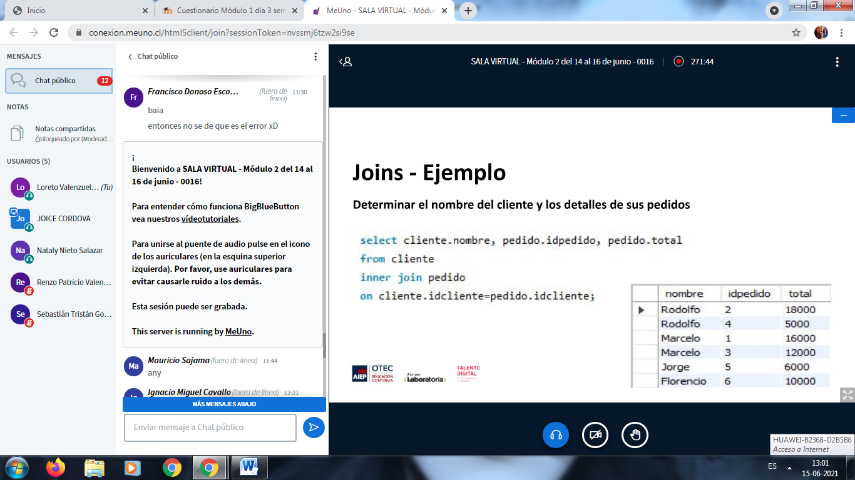

16.06

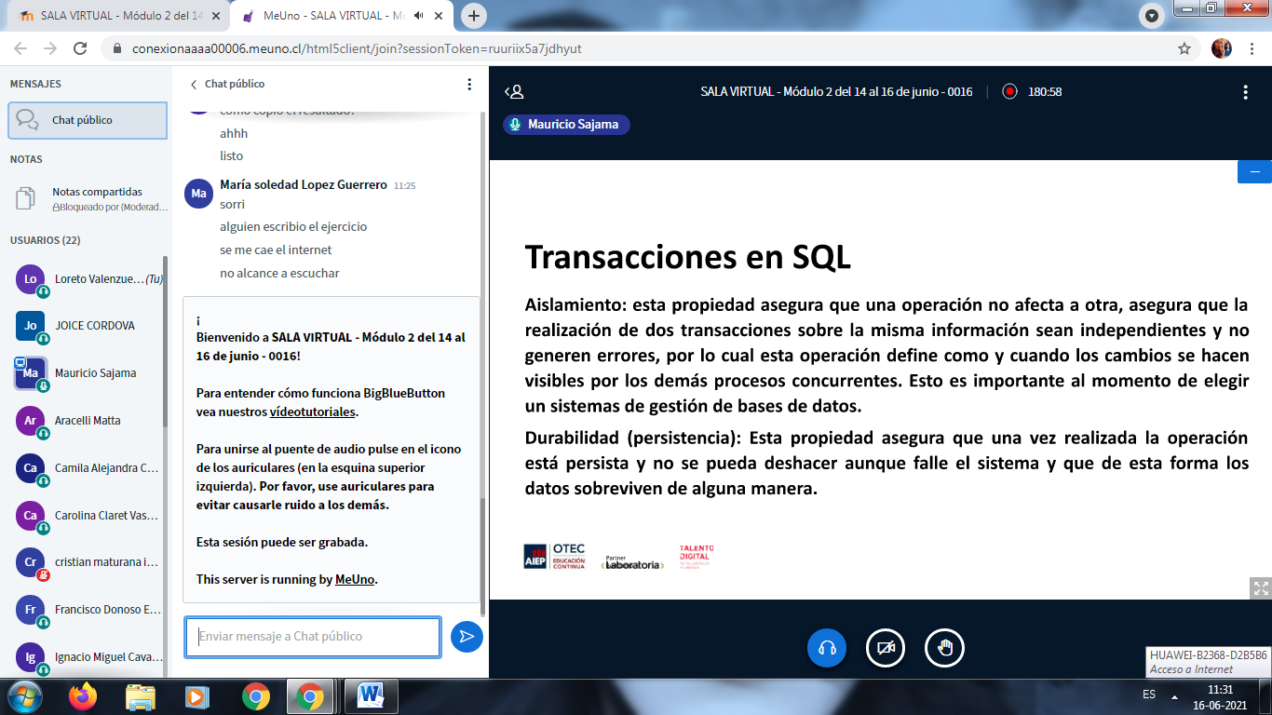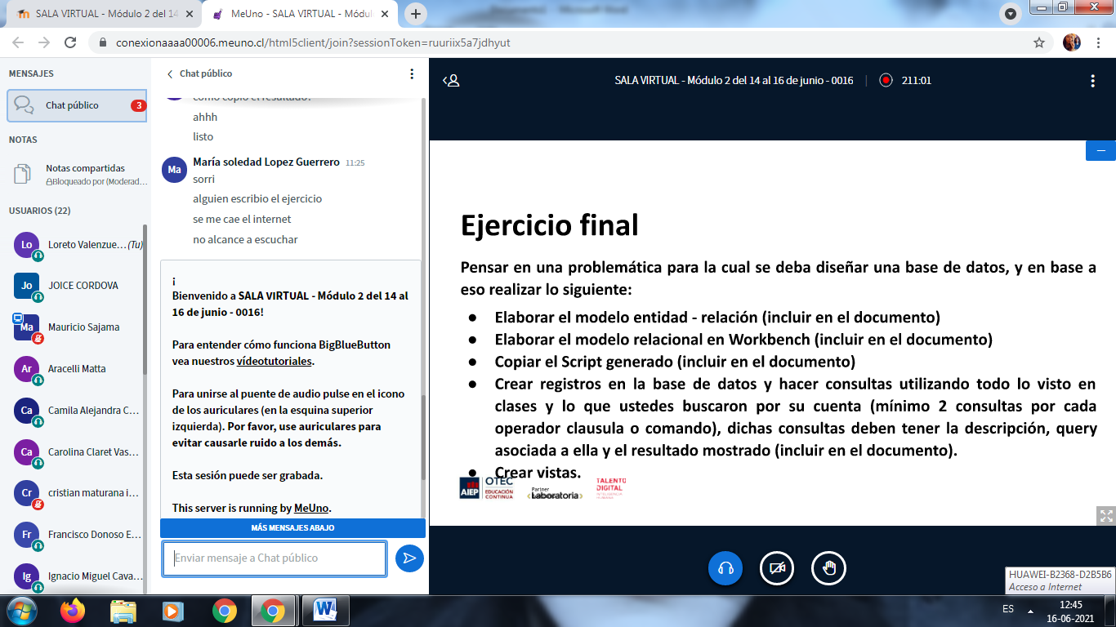

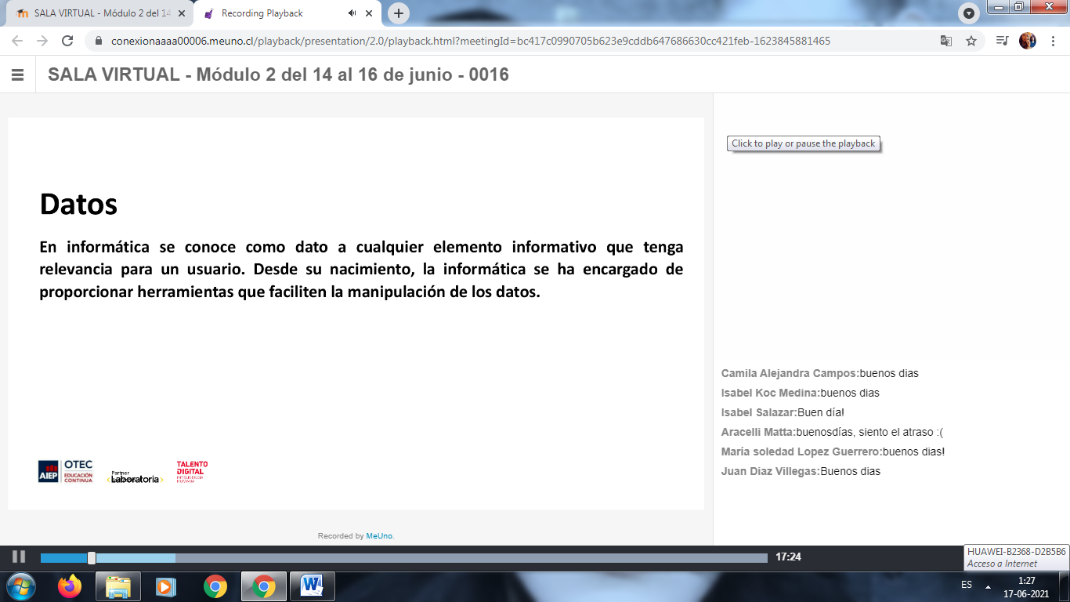

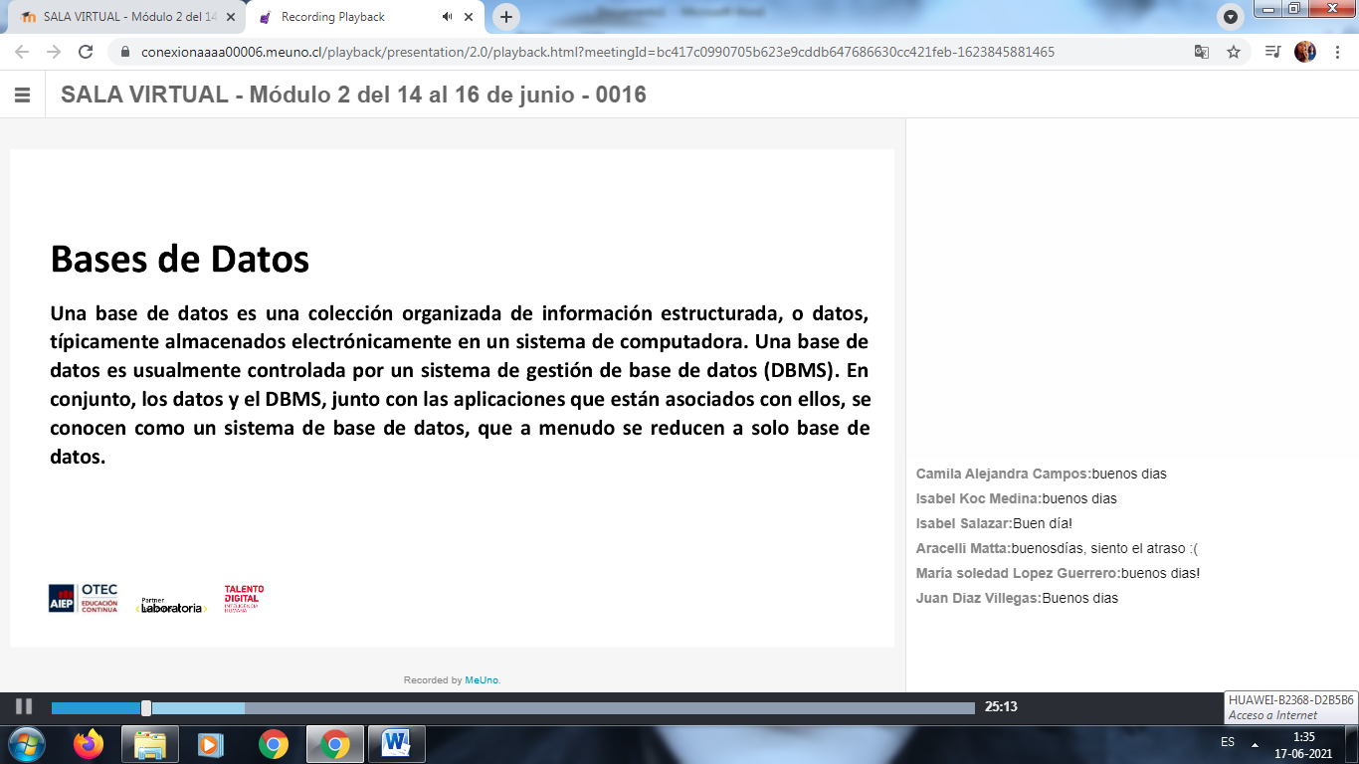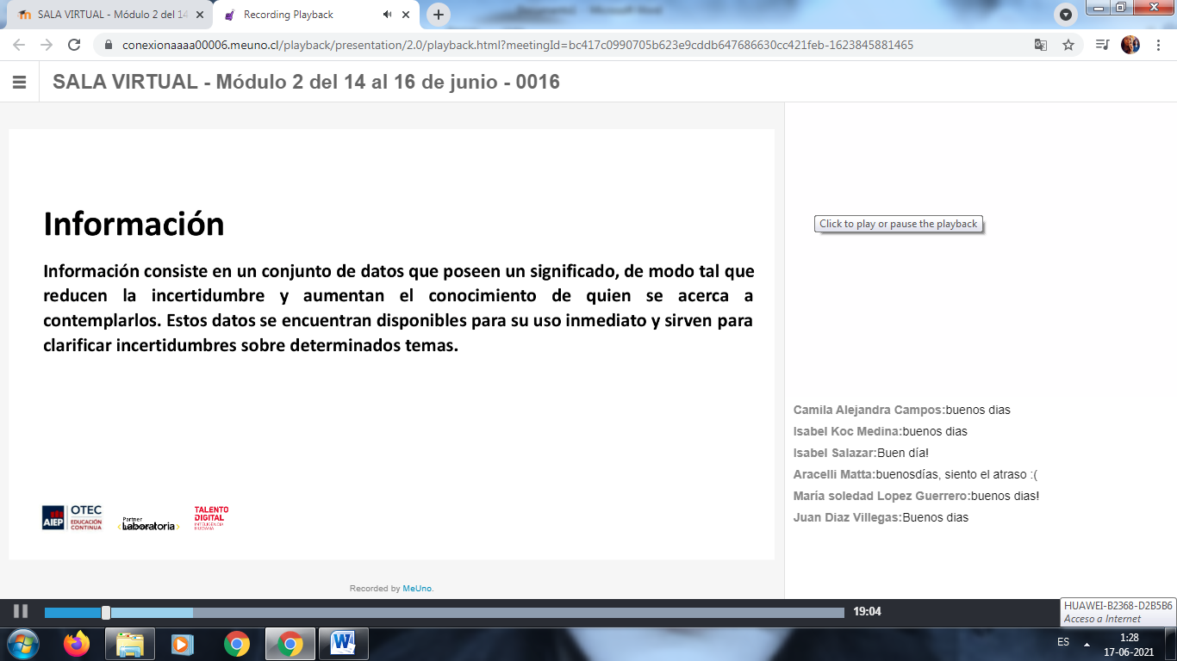

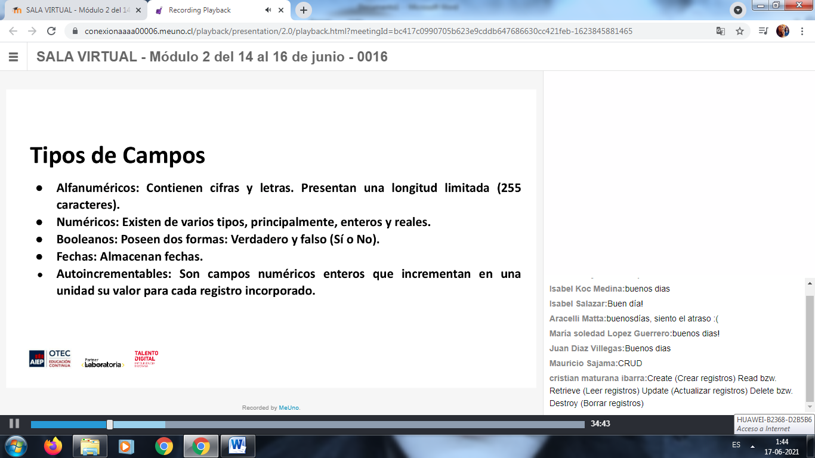

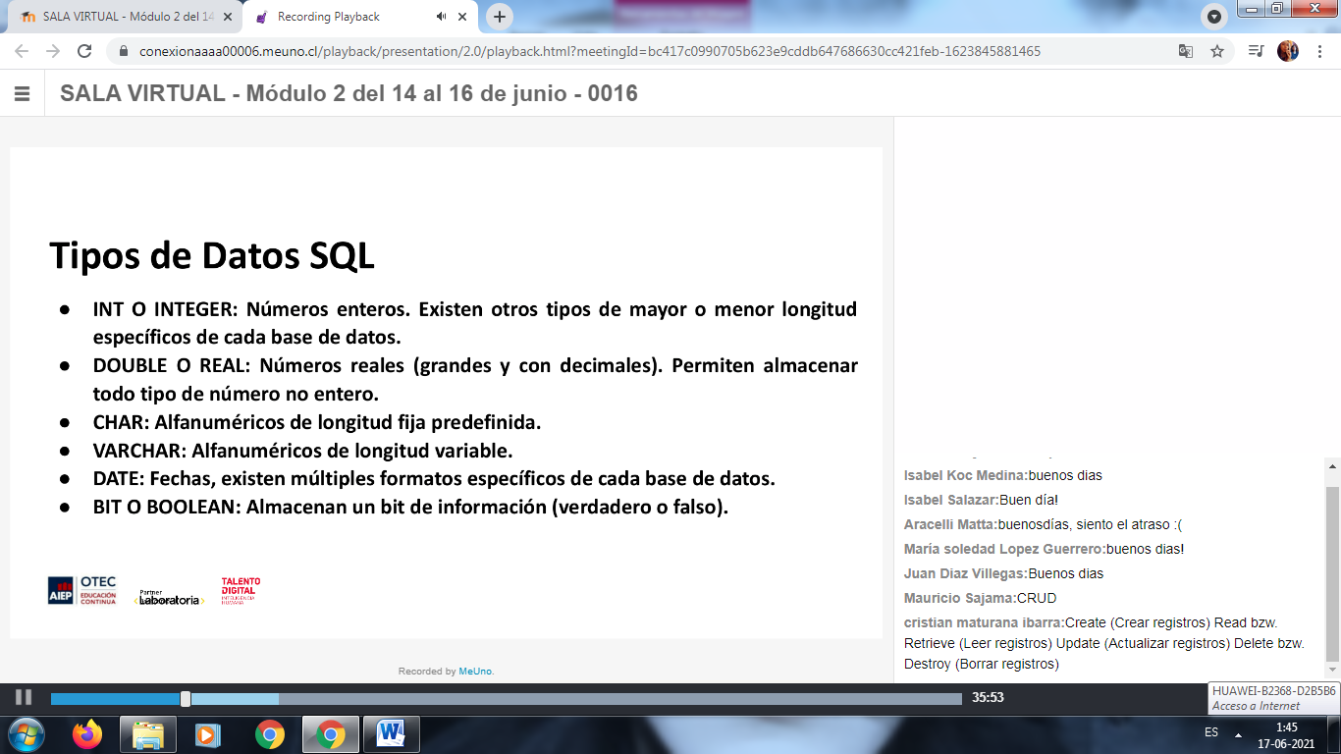

[https://docs.microsoft.com/es-es/office/troubleshoot/access/define-table-relationships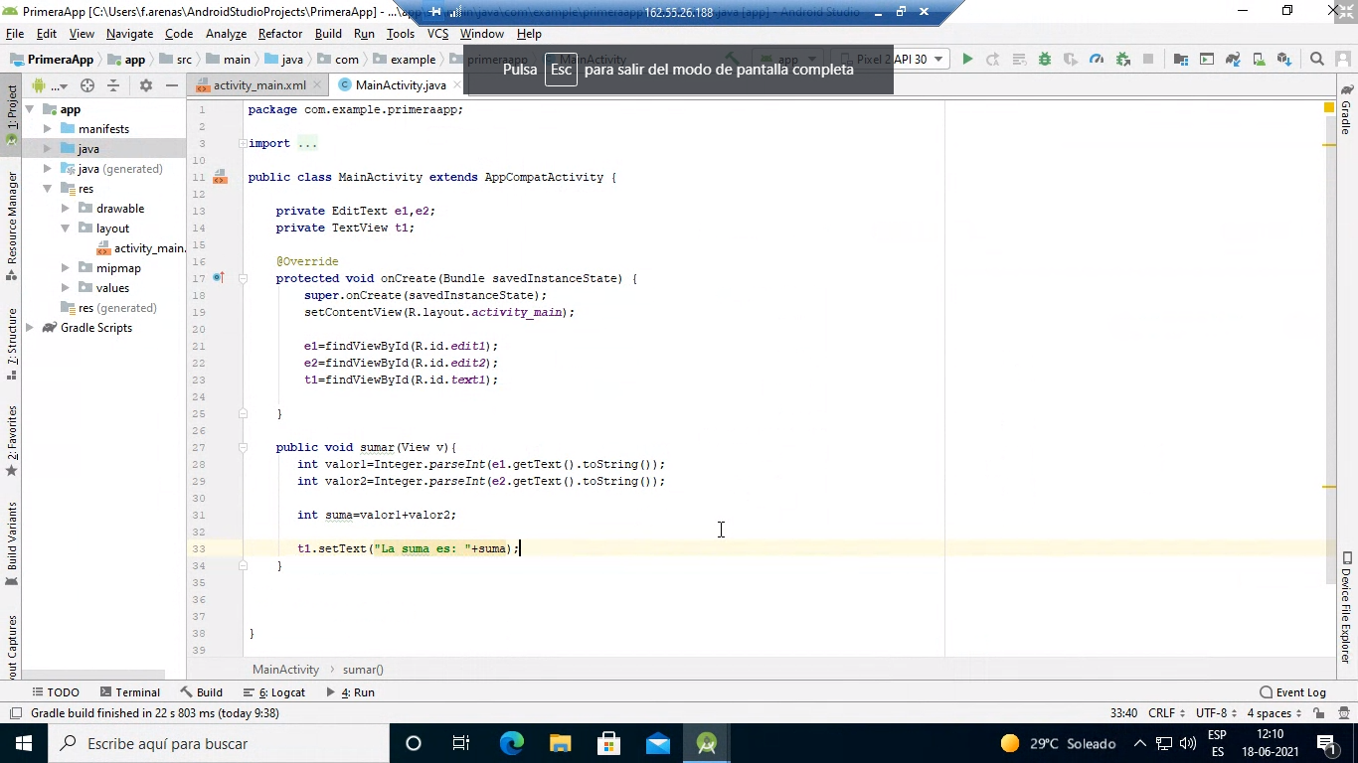](https://docs.microsoft.com/es-es/office/troubleshoot/access/define-table-relationships#)

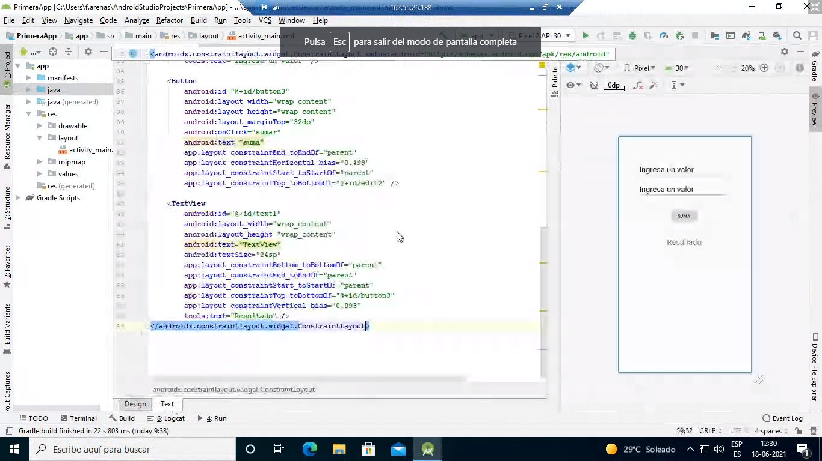

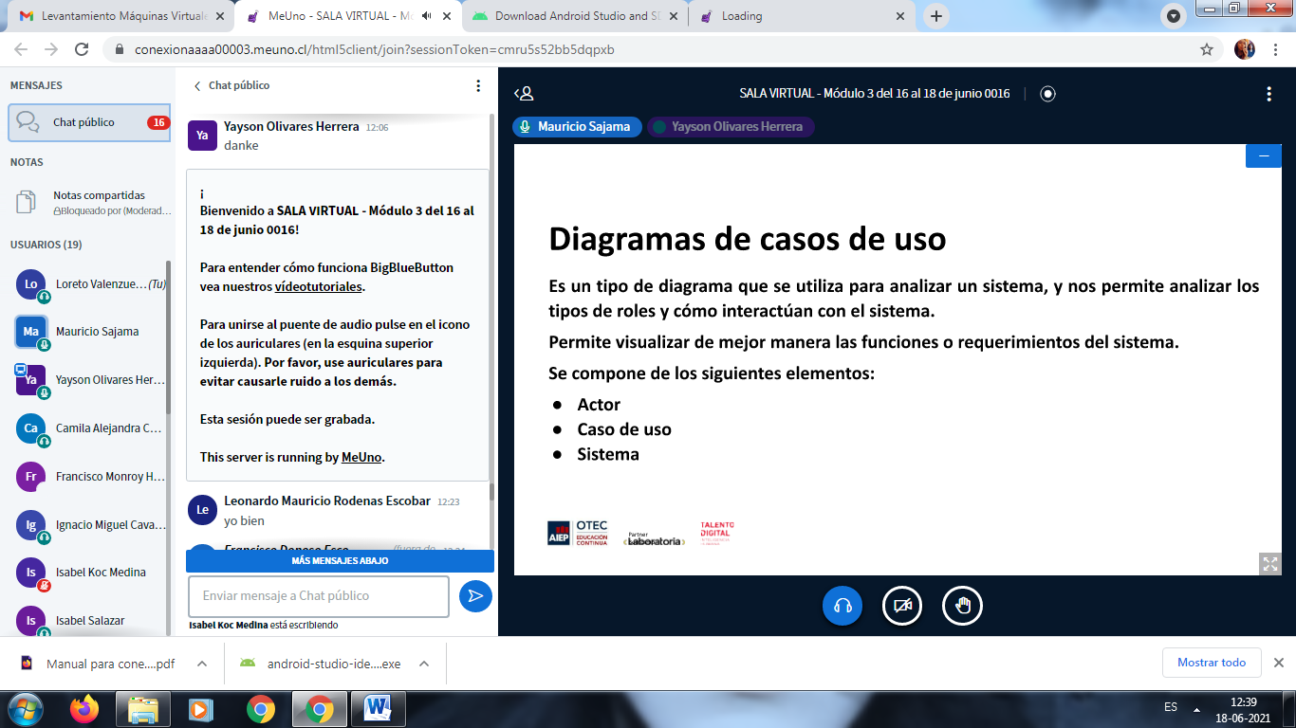

Git pull

***Yayson Olivares Herrera****(fuera de linea)*

8:41

tomen en cuenta el rendimiento que tuvieron con mysql workbench, si se pego un poquito NECESITAN la maquina virtual xd

Ya

***Yayson Olivares Herrera****(fuera de linea)*

8:42

javascript con react native tambien pero requiere conocimiento de java si o si

Ju

***Juan Diaz Villegas****(fuera de linea)*

8:43

Buen dia

Cr

***Cristian Maturana Ibarra****(fuera de linea)*

8:46

aparte de android studio se necesita algo más?

Cr

***Cristian Maturana Ibarra****(fuera de linea)*

8:46

ok profe

Ma

***María Soledad Lopez Guerrero****(fuera de linea)*

8:47

el lunes no es feriado?

Cr

***Cristian Maturana Ibarra****(fuera de linea)*

8:50

si profe

Ig

***Ignacio Miguel Cavallo****(fuera de linea)*

8:50

Asi es!

Ya

***Yayson Olivares Herrera****(fuera de linea)*

8:51

estoy en eso

Se

**Sebastián Tristán González**

8:51

instalado

Ca

***Camila Alejandra Campos****(fuera de linea)*

8:51

yo lo tengo instalado tb

Ju

***Juan Diaz Villegas****(fuera de linea)*

8:51

esta instalado en la maquina virtual?

Ya

***Yayson Olivares Herrera****(fuera de linea)*

8:51

starting download super F

Se

**Sebastián Farías Brunaud**

8:51

en mi MV está isntalado

Ya

***Yayson Olivares Herrera****(fuera de linea)*

8:51

F

Le

**Leonardo Mauricio Rodenas Escobar**

8:52

instalando en maquina virtual

Ju

***Juan Diaz Villegas****(fuera de linea)*

8:52

si esta instalado en la Mv, pero esta en el caribe, dice que tiene 30 grados

Cr

***Cristian Maturana Ibarra****(fuera de linea)*

8:52

sobre que versión de android trabajaremos?

Fr

***Francisco Donoso Escobar****(fuera de linea)*

8:52

no lo tengo aun

Ma

***María Soledad Lopez Guerrero****(fuera de linea)*

8:52

en maquina virtual por aca

Is

***Isabel Salazar****(fuera de linea)*

8:53

yo estoy esperando encender mi maquina virtual

Li

***LISTENONLY-Carolina%20Claret%20Vasquez****(fuera de linea)*

8:53

Estoy intentando instalar

Ma

***María Soledad Lopez Guerrero****(fuera de linea)*

8:55

me pide un usuario y contraseña de admonistrador

en la mquina virtual

Ju

***Juan Diaz Villegas****(fuera de linea)*

8:56

esta en la 3.5.2

en la mv

Fr

**Francisco Monroy Herrera**

8:58

creamos nuevo proyecto?

Fr

***Francisco Donoso Escobar****(fuera de linea)*

8:58

4.2 sale en la pag

Fr

**Francisco Monroy Herrera**

8:58

que tipo de template?

Fr

***Francisco Donoso Escobar****(fuera de linea)*

8:58

ya se instalo xD

Cr

***Cristian Maturana Ibarra****(fuera de linea)*

8:58

con que nombre?

Ca

***Camila Alejandra Campos****(fuera de linea)*

8:59

empty activity?

Fr

***Francisco Donoso Escobar****(fuera de linea)*

8:59

si

Se

**Sebastián Farías Brunaud**

8:59

sí

Ju

***Juan Diaz Villegas****(fuera de linea)*

9:02

PIDE CLAVE DE ADMINISTRADOR LA MV??????

Fr

***Francisco Donoso Escobar****(fuera de linea)*

9:03

F ram

Ar

***Aracelli Matta****(fuera de linea)*

9:04

Si

Le

**Leonardo Mauricio Rodenas Escobar**

9:04

yo si

Ya

***Yayson Olivares Herrera****(fuera de linea)*

9:13

F

Cr

***Cristian Maturana Ibarra****(fuera de linea)*

9:14

descargando...

To

***Tomas Alfaro Martin****(fuera de linea)*

9:29

profe disculpe, puede luego volver a mostrar cómo se inicia u

To

***Tomas Alfaro Martin****(fuera de linea)*

9:30

el proyecto que estaba descargando el programa

Cr

***Cristian Maturana Ibarra****(fuera de linea)*

9:30

profe no se me creo el import

Le

**Leonardo Mauricio Rodenas Escobar**

9:32

@cristian, hablale porque el profe no esta mirando el chat

Le

**Leonardo Mauricio Rodenas Escobar**

9:32

(la maquina virtual no me reconoce el micrófono, así que no puedo hablar hoy XD)

Cr

***Cristian Maturana Ibarra****(fuera de linea)*

9:32

si compa, gracias

Se

**Sebastián Tristán González**

9:38

no puedo abrir el emulador porque me sale este error:  
Intel® HAXM installation failed. To install Intel® HAXM follow the instructions found at: <https://github.com/intel/haxm/wiki/Installation-Instructions-on-Windows>

Se

**Sebastián Tristán González**

9:39

trato de instalar el programa desde el enlace, y me sale otro error:  
  
vmx enabled: no

Se

**Sebastián Farías Brunaud**

9:42

@Sebastián, será que hay q activar la virtualización de tu compu en la bios?

To

***Tomas Alfaro Martin****(fuera de linea)*

9:42

profe qué resolucion estamos trabjando?

Is

**Isabel Koc Medina**

9:48

estan hablando?, dejé de escuchar,

Se

**Sebastián Farías Brunaud**

9:50

sí, están hablando

Ju

***Juan Diaz Villegas****(fuera de linea)*

9:50

alguien tiene el link para descargar Android Studio?

Is

**Isabel Koc Medina**

9:51

gracias

Ya

***Yayson Olivares Herrera****(fuera de linea)*

9:51

<https://developer.android.com/studio>

Ju

***Juan Diaz Villegas****(fuera de linea)*

9:53

gracias YyS

Ma

***Mauricio Sajama****(fuera de linea)*

9:55

vamos a break, volvemos 10:16

Fr

**Francisco Monroy Herrera**

10:11

al ejecutar me sale esto: Installation did not succeed.  
The application could not be installed.

Le

**Leonardo Mauricio Rodenas Escobar**

10:12

Toast.makeText(context: this, text: "Presionaste el boton", Toast.LENGTH_LONG.show);

Le

**Leonardo Mauricio Rodenas Escobar**

10:12

esa es la linea que se pone en el metodo cierto?

Se

**Sebastián Tristán González**

10:15

efectivamente, activé la virtualización en la BIOS y ahora me funciona el emulador

Se

**Sebastián Tristán González**

10:15

ahora estoy viendo cómo correr apps en el teléfono

Ig

***Ignacio Miguel Cavallo****(fuera de linea)*

10:15

Toast.makeText(this, "Presion", Toast.LENGTH_LONG).show();

Ma

***María Soledad Lopez Guerrero****(fuera de linea)*

10:16

profesor podria mini repetir los pasos

desde que crea el boton

ya que estoy en la maquina virtual

y debo estar cambiando

de ventana

Ya

***Yayson Olivares Herrera****(fuera de linea)*

10:16

yo me evite 1gb y lo estoy probando en el telefono xd

1gb de descarga xd

To

***Tomas Alfaro Martin****(fuera de linea)*

10:16

porfavor si repetir los pasos inciales

Ma

***María Soledad Lopez Guerrero****(fuera de linea)*

10:17

profesor

tiene alguna informacion

acerca de la certificacion

si

a la ejecucion

del proyecti

Ma

***María Soledad Lopez Guerrero****(fuera de linea)*

10:17

tiene algun ejemplo

de otro cursi

Ya

***Yayson Olivares Herrera****(fuera de linea)*

10:17

una wheater app algo asi¡?

Ma

***María Soledad Lopez Guerrero****(fuera de linea)*

10:17

curso?

Ya

***Yayson Olivares Herrera****(fuera de linea)*

10:18

panic

okno xd

Se

**Sebastián Tristán González**

10:18

un Facebook nada más

Ya

***Yayson Olivares Herrera****(fuera de linea)*

10:18

funcional

xd

Ma

***María Soledad Lopez Guerrero****(fuera de linea)*

10:19

el enunciado profe

xD

Se

**Sebastián Tristán González**

10:19

la certificación es hackear el servidor de la certificación y ponerte tu propia nota :o

Ma

***María Soledad Lopez Guerrero****(fuera de linea)*

10:23

profesor

mi android no tiene metodo

en ese campo

Fr

***Francisco Donoso Escobar****(fuera de linea)*

10:37

debes activar SVM

Ma

***María Soledad Lopez Guerrero****(fuera de linea)*

10:38

profe puede poner el codigo

Ma

***María Soledad Lopez Guerrero****(fuera de linea)*

10:38

gracias

Ma

***María Soledad Lopez Guerrero****(fuera de linea)*

10:39

grcias profesor

To

***Tomas Alfaro Martin****(fuera de linea)*

10:41

cuál ejercicio hay que hacer?

To

***Tomas Alfaro Martin****(fuera de linea)*

10:43

bueeena gracias!

Ma

***María Soledad Lopez Guerrero****(fuera de linea)*

10:43

como trae el metodo view

profe

Le

**Leonardo Mauricio Rodenas Escobar**

10:44

Toast.makeText(this, "hola", Toast.LENGTH_LONG).show();

Ig

***Ignacio Miguel Cavallo****(fuera de linea)*

10:44

public void mostrarMensaje(View v){  
Toast.makeText(this, "Texto a Mostrar", Toast.LENGTH_LONG).show();  
}

Ya

***Yayson Olivares Herrera****(fuera de linea)*

10:44

gracias !!

Ma

***María Soledad Lopez Guerrero****(fuera de linea)*

10:44

el view me sale en rojo

debo importar

la libreria

como lo hago

eso

Ig

***Ignacio Miguel Cavallo****(fuera de linea)*

10:44

import android.view.View;

Ig

***Ignacio Miguel Cavallo****(fuera de linea)*

10:45

Es que ANdroid Studio es Intellij

Ig

***Ignacio Miguel Cavallo****(fuera de linea)*

10:45

es de Intellij

Ma

***María Soledad Lopez Guerrero****(fuera de linea)*

10:45

gracias ignacio

pero quiero saber como se hae

el comando

gracias

Ig

***Ignacio Miguel Cavallo****(fuera de linea)*

10:45

básicamente es el IDE de intellij

pero con una capa de Android

Ig

***Ignacio Miguel Cavallo****(fuera de linea)*

10:46

y Kotlin fué desarrollado por Intellij

Ig

***Ignacio Miguel Cavallo****(fuera de linea)*

10:46

de nada María Soledad

Ma

***María Soledad Lopez Guerrero****(fuera de linea)*

10:46

profe con que comando importo la libreria

del view

Se

**Sebastián Farías Brunaud**

10:47

import android.view.View;

Ma

***María Soledad Lopez Guerrero****(fuera de linea)*

10:51

profe no me trae la libreria tampoco al copiar el codigo de ignacio

Ma

***María Soledad Lopez Guerrero****(fuera de linea)*

10:52

ok

Ar

***Aracelli Matta****(fuera de linea)*

10:55

lento xd pero bien

Ca

***Camila Alejandra Campos****(fuera de linea)*

10:55

a mi da un problema de gpu al iniciar el emulador

Ca

***Camila Alejandra Campos****(fuera de linea)*

10:56

y al tratar de depurar en el telefono, no me lo reconoce :(

Ca

***Camila Alejandra Campos****(fuera de linea)*

10:56

si, lohice, active todo

Ca

***Camila Alejandra Campos****(fuera de linea)*

10:56

si, le di todos los permisos, desconecte y conecte como 20 veces

Ya

***Yayson Olivares Herrera****(fuera de linea)*

10:56

a

Ca

***Camila Alejandra Campos****(fuera de linea)*

10:57

desactive las opciones de desarrolador y lo intente otra vez

pero el note dejo de reconocerlo

no tengo idea pq

Se

**Sebastián Tristán González**

10:57

tal vez te falta el controlador

<https://developer.android.com/studio/run/win-usb>

Ya

***Yayson Olivares Herrera****(fuera de linea)*

10:57

eso es malo

eso

Ig

***Ignacio Miguel Cavallo****(fuera de linea)*

10:57

ahhh, si. puede ser el universal usb

Ca

***Camila Alejandra Campos****(fuera de linea)*

10:58

voy a probar

Ju

***Juan Diaz Villegas****(fuera de linea)*

11:00

ya cree los botones pero no puedo probar en la mv,

Se

**Sebastián Farías Brunaud**

11:00

yo tampoco puedo probarlo :(

Ju

***Juan Diaz Villegas****(fuera de linea)*

11:00

tranquilo, lo voy a instalar igual

Le

**Leonardo Mauricio Rodenas Escobar**

11:00

yo igual que ustedes, no puedo probar la ejecucion

Ju

***Juan Diaz Villegas****(fuera de linea)*

11:02

la mv esta en proceso

Ca

***Camila Alejandra Campos****(fuera de linea)*

11:02

voy a reiniciar todo, recen por mi :(

Se

**Sebastián Farías Brunaud**

11:02

xD

Ig

***Ignacio Miguel Cavallo****(fuera de linea)*

11:02

dale, Camila que no se le queme

Se

**Sebastián Tristán González**

11:04

F for Camila

Se

**Sebastián Farías Brunaud**

11:04

entre Refactor y Run

Ig

***Ignacio Miguel Cavallo****(fuera de linea)*

11:06

el boton wololoooo

jajaja

es lo más

Se

**Sebastián Farías Brunaud**

11:06

jajaja, notable

Ig

***Ignacio Miguel Cavallo****(fuera de linea)*

11:07

si, el mejor boton de la historia

Se

**Sebastián Tristán González**

11:07

yo, pero Android Studio no lo reconoce

Se

**Sebastián Tristán González**

11:08

active depuración USB y todo, pero parece que Android Studio piensa que mi teléfono no es digno ¯\_(ツ)_/¯

Ya

***Yayson Olivares Herrera****(fuera de linea)*

11:14

F

Ya

***Yayson Olivares Herrera****(fuera de linea)*

11:27

todos esos dolores de cabeza con JS valieron la pena xdxd

Se

**Sebastián Tristán González**

11:41

get y set volvieron

en forma de fichas

:o

Ig

***Ignacio Miguel Cavallo****(fuera de linea)*

11:42

jajajaja

Cr

***Cristian Maturana Ibarra****(fuera de linea)*

11:48

como le cambiamos el texto?

To

***Tomas Alfaro Martin****(fuera de linea)*

11:55

profe

tengo una duda respecto a las evidencias

cómo las vamos subiendo a partir de ahora?

To

***Tomas Alfaro Martin****(fuera de linea)*

11:56

por que no me calzan con la totalidad del modulo 2

To

***Tomas Alfaro Martin****(fuera de linea)*

11:56

sii

Ig

***Ignacio Miguel Cavallo****(fuera de linea)*

11:57

claro, por que piden la evidencia del día 3 de la semana 8

To

***Tomas Alfaro Martin****(fuera de linea)*

11:57

si me lo comentó joice

Ig

***Ignacio Miguel Cavallo****(fuera de linea)*

11:57

y estamos en el día 5

To

***Tomas Alfaro Martin****(fuera de linea)*

11:57

pero queria confirmarlo

Le

**Leonardo Mauricio Rodenas Escobar**

11:57

eso, como se llamaba el nuevo repositorio de este modulo?

Ig

***Ignacio Miguel Cavallo****(fuera de linea)*

11:58

con el nombre mas largo dela historia!

Cr

***Cristian Maturana Ibarra****(fuera de linea)*

11:58

Desarrollo de aplicaciones moviles JAVA

Fr

**Francisco Monroy Herrera**

11:58

pero afecta al subsidiio?

Se

**Sebastián Farías Brunaud**

12:05

Desarrollo de aplicaciones moviles android JAVA *

Ya

***Yayson Olivares Herrera****(fuera de linea)*

12:06

al final que dia es este xd

solo se que es 5

pero ni idea la semana

Ig

***Ignacio Miguel Cavallo****(fuera de linea)*

12:06

semana 8

Ya

***Yayson Olivares Herrera****(fuera de linea)*

12:06

danke

¡  
Bienvenido a **SALA VIRTUAL - Módulo 3 del 16 al 18 de junio 0016**!  
  
Para entender cómo funciona BigBlueButton vea nuestros vídeotutoriales.  
  
Para unirse al puente de audio pulse en el icono de los auriculares (en la esquina superior izquierda). **Por favor, use auriculares para evitar causarle ruido a los demás.**  
  
Esta sesión puede ser grabada.  
  
This server is running by MeUno.

Le

**Leonardo Mauricio Rodenas Escobar**

12:23

yo bien

Fr

***Francisco Donoso Escobar****(fuera de linea)*

12:24

está nais

Cr

***Cristian Maturana Ibarra****(fuera de linea)*

12:24

entretenido

Ig

***Ignacio Miguel Cavallo****(fuera de linea)*

12:27

y las interfaces de Java las vamos a usar??

Ju

***Juan Diaz Villegas****(fuera de linea)*

12:27

nos puede dar el ultimo codigo profe?

Ig

***Ignacio Miguel Cavallo****(fuera de linea)*

12:29

me refiero a la interfaz como clase de Java

Ig

***Ignacio Miguel Cavallo****(fuera de linea)*

12:29

ahhh

ok

Ig

***Ignacio Miguel Cavallo****(fuera de linea)*

12:30

gracias

Se

**Sebastián Farías Brunaud**

12:32

yo hago el push a Github desde la máquina virtual

Ju

***Juan Diaz Villegas****(fuera de linea)*

12:34

el azar de la vm

Is

**Isabel Koc Medina**

12:34

profe, puede ver unas consultas que le hice

Ju

***Juan Diaz Villegas****(fuera de linea)*

12:34

el azar del modulo 3

Se

**Sebastián Farías Brunaud**

12:35

sisi

Is

***Isabel Salazar****(fuera de linea)*

12:35

hasta el martes profesor

Ju

***Juan Diaz Villegas****(fuera de linea)*

12:35

hasta el martes para todo

Cr

***Cristian Maturana Ibarra****(fuera de linea)*

12:35

buen fin de semana

Le

**Leonardo Mauricio Rodenas Escobar**

12:35

saco un meet ?

Is

**Isabel Koc Medina**

12:37

profe la pregunta 1 sale con error si responde la opcion que le dice correcta en la segund opcion

Is

**Isabel Koc Medina**

12:37

vuelve a salir como incorrecta

Is

**Isabel Koc Medina**

12:38

le voy a enviar un mail con las opciones para que vea que el reintento no lo llega a la respuesta correcta

Ma

***María Soledad Lopez Guerrero****(fuera de linea)*

12:38

me paso eso mismo con el primer test del modulo1profesor

Ma

***María Soledad Lopez Guerrero****(fuera de linea)*

12:38

e intentado el cuestionario

Ma

***María Soledad Lopez Guerrero****(fuera de linea)*

12:39

pero sigue marcando la opcion incorrecta

Jo

***Jonathan Esteban Rosales Tognarelli****(fuera de linea)*

12:39

profe

le habia escrito por privado

Is

**Isabel Koc Medina**

12:39

gracias profesor

Ig

***Ignacio Miguel Cavallo****(fuera de linea)*

12:39

Buen findeeee para todosss

Ig

***Ignacio Miguel Cavallo****(fuera de linea)*

12:39

Yo no tuve problema, pero cualquier cosa nos podemos juntar por discord\

Ig

***Ignacio Miguel Cavallo****(fuera de linea)*

12:40

así siempre tenemos un mismo canal para juntarnos

y no depender de links o cosas así

Ig

***Ignacio Miguel Cavallo****(fuera de linea)*

12:41

Siii

pero sin audio

ahora

si, me parece

Ig

***Ignacio Miguel Cavallo****(fuera de linea)*

12:42

Como te anduvo tu notebook Camila?

Ca

***Camila Alejandra Campos****(fuera de linea)*

12:42

Si, discord por favor, o no puse nada de atencion pq estuve luchando toda la mañana con el android studio

Ig

***Ignacio Miguel Cavallo****(fuera de linea)*

12:42

funcionó la conexión?

Ca

***Camila Alejandra Campos****(fuera de linea)*

12:42

aun no me funca

estoy actualizando todo

Ig

***Ignacio Miguel Cavallo****(fuera de linea)*

12:42

pucha

Ca

***Camila Alejandra Campos****(fuera de linea)*

12:43

y voy a probar con otro cable, pq lei q hasta podia ser por eso

Ig

***Ignacio Miguel Cavallo****(fuera de linea)*

12:43

mirá, yo sé que android a veces necsita drivers adicionales para conectar con el pc

Ca

***Camila Alejandra Campos****(fuera de linea)*

12:43

es q es un mac

Ig

***Ignacio Miguel Cavallo****(fuera de linea)*

12:43

por que a veces tuve que meterme en el modo fastboot

AHHHH

eso es otro mundo

Ca

***Camila Alejandra Campos****(fuera de linea)*

12:44

no me aparece la opcion de driver en los settings

Ig

***Ignacio Miguel Cavallo****(fuera de linea)*

12:44

del cual, desconozco

Ca

***Camila Alejandra Campos****(fuera de linea)*

12:44

pero voy a seguir intentando, ya va a salir

Ig

***Ignacio Miguel Cavallo****(fuera de linea)*

12:45

seguro

Ca

***Camila Alejandra Campos****(fuera de linea)*

12:45

incluso intente con un abd para conectarlo por wifi

pero primero tiene q conectarse una vez por usb al menos

Ig

***Ignacio Miguel Cavallo****(fuera de linea)*

12:45

eso me pasó una vez con un celu, y baje miles de cosas hasta que me funcionó

pero ya ni me acuerdo

Ig

***Ignacio Miguel Cavallo****(fuera de linea)*

12:47

parece que todos

Ig

***Ignacio Miguel Cavallo****(fuera de linea)*

12:48

bueno, entonces nos vemos ahí

Ig

***Ignacio Miguel Cavallo****(fuera de linea)*

12:48

daleee